**המחלקה להנדסת תוכנה**

**פרויקט גמר – תש"פ**

**אפליקציה לניהול משק בית**

**House-Keeping-App**

**מאת : גיא עודי 203169180**

**שרי זרביב 312755614**

GitHub **:** <https://github.com/guuy1/house-keeping>

יומן : <https://trello.com/b/9VY5rvWg/house-keeping-app>

**מנחה אקדמי: גברת באש תמר אישור תאריך:**

**רכז הפרויקטים: ד"ר שפיינר אסף אישור: תאריך:**

# תוכן עניינים

תוכן עניינים 2

מבוא 4

תיאור הבעיה 5

פתרון הבעיה 6

סקירת עבודות/בספרות והשוואה/סקר שוק 7

תכנון הפרויקט 8

טבלת סיכונים 9

Use Case 10

UML 11

טבלת דרישות 12

# מ**ב**וא

בשנים האחרונות אנו שמים לב לתופעה שהתחילה בעקבות תרבות המערב, תופעה המתפתחת בקצב מתמיד, והיא תופעת השפע . בכל מקום , בכל שעה , מוצרים שאנו צורכים בין אם אנו זקוקים להם ובין אם לא זמינים לרכישה כמעט מידית .

דבר זה יצר תרבות של קנייה מאסיבית , ולא בהכרח קנייה של מוצרים אשר הכרחיים למשק הבית .

משפחות רבות מוצאות את עצמן שבוע אחר שבוע במצב של בזבוז וזריקת מוצרים, אשר לא ניתן להשתמש בהם מכיוון שאינם בעלי תוקף מתאים.

הפרויקט שלנו הוא פרויקט יזמי , אשר מתרכז בשיפור ניהול משק הבית בדגש על ניהול המקרר ,ובשיפור התקשורת המשפחתית הנוגעת לניהול משק הבית כמו רשימת קניות משותפת. בנוסף נתמקד בלמידת פעולת המשתמש וכך יוכלו להינתן המלצות אשר ישפרו את חוויית השימוש באפליקציה.

הפרויקט מתחלק לשני חלקים עיקריים :

1. קריאת ברקוד של מוצרים ומעקב אחרי תוקפם , בניית רשימת קניות משותפת.
2. למידה של פעולות המשתמש על מנת לשפר את חווית המשתמשים .

# תיאור הבעיה

כפי שהזכרנו במבוא אחת הבעיות העיקריות שנתקלנו בהן שהביאו אותנו לחשוב על האפליקציה היא בעיית הבזבוז בכל בית .

משפחות רבות שבוע אחר שבוע מוצאות את עצמן זורקות עשרות מוצרים שלא הספיקו להשתמש בהם לפני התאריך המומלץ לשימוש אחרון ,הדבר יוצר תסכול מבחינה כלכלית ומבחינה אנושית על זריקת האוכל שלא נעשה בו שימוש.  
בעיה נוספת היא שבשל קניות מרובות לעיתים תכופות קורה שמוצר נשכח במעמקי המקרר, ולכן עד שהמוצר מתגלה עובר תוקפו והוא לא ניתן לשימוש יותר – וזה מחזיר אותנו לבעיית הבזבוז המיותר.   
חוסר תקשורת בין בני הבית עלול ליצור מצב של אי סנכרון בקניות ורכישה כפולה של מוצרים, או להיפך מוצר חסר לא נרכש מכיוון שאין תקשורת בין בני הבית ולא ידוע שהמוצר הנ"ל חסר מראש .

בעיה נוספת היא שכיום לכל אדם קיימות אינספור התחייבויות במהלך היום ,דבר שעלול לגזול זמן הוא הכנת רשימת קניות כל שבוע מחדש ובימנו כאשר המנטרה המובילה היא זמן שווה כסף , אנשים נמצאים בחיפוש מתמיד לפתרונות אשר חוסכים זמן .

# פתרון הבעיה

כיום ישנה התקדמות במערכות לניהול נוח וקל של משק הבית , למשל מקררים חכמים אשר סורקים את תכולת המקרר ובהתאם לזאת נותנים פתרון למשתמש . הבעיה העיקרית שטכנולוגיות אלו נמצאות בשימוש בעיקר אצל בעלי יכולת כלכלית .

מטרת הפרויקט היא להנגיש טכנולוגיית ניהול משק הבית לכלל האוכלוסייה , כלומר כל אדם שברשותו מכשיר חכם יוכל להשתמש באפליקציה זו.

**הדרישות העיקריות שנפתור עבור המשתמש הן :**

* אפשרות לעדכן מוצרים שבמקרר ע"י קריאת ברקוד או חיפוש ברשימה ועדכון תוקפם, על מנת למנוע זריקת מוצרים אשר פג תוקפם מכיוון שלא נעשה בהם שימוש ובגלל שלא ניתנה התראה מראש על כך .
* קבלת המלצות מהמערכת לקניות עתידיות לפי שימושי עבר .
* זיהוי הברקוד במהירות (על מנת לא להטריח את המשתמש) , והתאמת סריקת הברקוד למאגר המוצרים הקיים .
* ניהול המוצרים שנסרקו ושליחת התראות למשתמשי הבית על מוצרים שעומדים להתקלקל.
* בדיקה האם ניתן להשתמש במאגרי מוצרים קיימים , ובמידה וכן האם ניתן יהיה להוסיף מוצרים חדשים למאגר ?
* אפשרות ליצירת רשימת קניות אשר מספר משתמשים יכולים להתחבר אליה בו-זמנית , וכל שינוי ברשימה יתעדכן מידית לכל משתמשי הבית(בחלק זה אין צורך בהתראה למשתמשים ) .
* אפשרות לעדכן את רשימת הקניות בכתב יד על מסך מגע או בהקלדה .

**פתרונות נוספים שהמערכת מציעה למשתמש :**

* למידת פעולות המשתמשים – סטטיסטיקות ,רכישות דומות , התאמה בין משתמשים דומים על מנת לתת המלצות לרכישות עתידיות המתאימות למשתמש .
* למידת רשימת קניות של הבית ובדיקת מוצרים שחוזרים על עצמם על מנת לעזור למשתמש להכין רשימה מדי שבוע .

# סקירת עבודות/בספרות והשוואה/סקר שוק

|  |  |  |
| --- | --- | --- |
| שם יצרן | תיאור יכולות | עלות |
| אוניברסיטת "לנקשייר" | המקרר סורק עצמאית את מגירות המקרר ומזמין מוצרים חסרים,נותן המצלות על מתכונים מתאימים בהתאם לתכולת המקרר , מערכת שינוע מוצרים בעלי תוקף ישן לקדמת המקרר . | מחיר אינו מצויין במפורש, אך מודגש כי העלות יקרה . |
| Siemens fridge with home connect | מצלמות פנימיות המאפשרות לבחון בכל עת את תכולת המקרר , אפשרות שליטה על הגדרות המקרר מרחוק. | 14,000 ש"ח |
| Samsung Family-Hub series | בעקבות הכנסת מתכון המקרר מזהה איזה מוצרים צריך עבור המתכון, עדכון רשימת קניות משפחתית באמצעות עוזרת קולית וגישה משותפת לרשימת הקניות . | 11,400 ש"ח |
| Google Keep | ביצירת רשימות משותפות למספר משתמשים , כאשר כל עדכון של רשימה נעשה אצל כל המשתמשים בזמן אמת . | ללא עלות |

ניתן לראות מסקר השוק כי טכנולוגיות מאוד מתקדמות קיימות במקררים מודרניים על מנת לשפר את ניהול המקרר, אך המחיר עבור מקרר חכם גבוה ביחס למקררים אחרים ולכן טכנולוגיה זו עדיין אינה מונגשת לכלל האוכלוסייה . רשימת הקניות המשותפת קיימת אך אנו נרצה להנגיש את כל האופציות לשיפור ניהול משק הבית במקום אחד.

|  |  |
| --- | --- |
| **תאריך סיום** | **משימה** |
| 8.12 | דו"ח הצעה – הבנת מבנה הפרויקט. |
| 14.12 | בחירת DB מתאים והתחלת בסיס האפליקציה . |
| 31.12 | תכנון ויצירת רשימת קניות משותפת . |
| 26.1 | הגשת דו"ח אלפא . |
| 29.2 | סיום אב טיפוס (רשימת קניות מלאה ), והוצאה למשתמשים פוטנציאליים לניסיון. |
| 30.3 | קריאת ברקוד |
| 26.4 | דו"ח בטא |
| 26.6 | בניית מערכת המלצות והגשת דו"ח סופי. |
| 5.7 | הצגת פרויקט . |

# תכנון הפרויקט

# טבלת סיכונים

|  |  |  |  |
| --- | --- | --- | --- |
|  | **הסיכון** | **חומרה** | **מענה אפשרי** |
| **1** | עיכוב בזמני הפרויקט, אי עמידה בלוח הזמנים שנקבע. | גבוה | הכנת טבלת סיכונים, העשרת הידע האישי ע"י חקירה ולמידה של טכנולוגיות הקשורות לפרויקט. |
| **2** | אי מוכנות למכשולים טכנולוגיים אשר לא ניתן לזהות מראש. | בינוני | חקירה ברשת והתייעצות עם אנשי מקצוע רלוונטיים . |
| **3** | כישלון ביצירת אפליקציה שימושית ונוחה למשתמש . | בינוני | טרם תחילת העבודה הטכנית על הפרויקט, נבדוק חוות דעת של משתמשים פוטנציאלים. |
| **4** | מחלה או היעדרות של אחד מחברי הפרויקט | גבוה | עבודה משותפת מראש כדי שכולם יהיו מחוברים ולא ייווצר פער בין חברי הצוות . |
| **5** | לקראת סיום זמן העבודה על הפרויקט מתגלות תקלות רבות . | בינוני | במהלך כל הפרויקט יבצעו בדיקות קטנות כך שבמקרה של באג כלשהו נוכל לחזור לשלב האחרון ולבדוק היכן טעינו . |

# Use Case

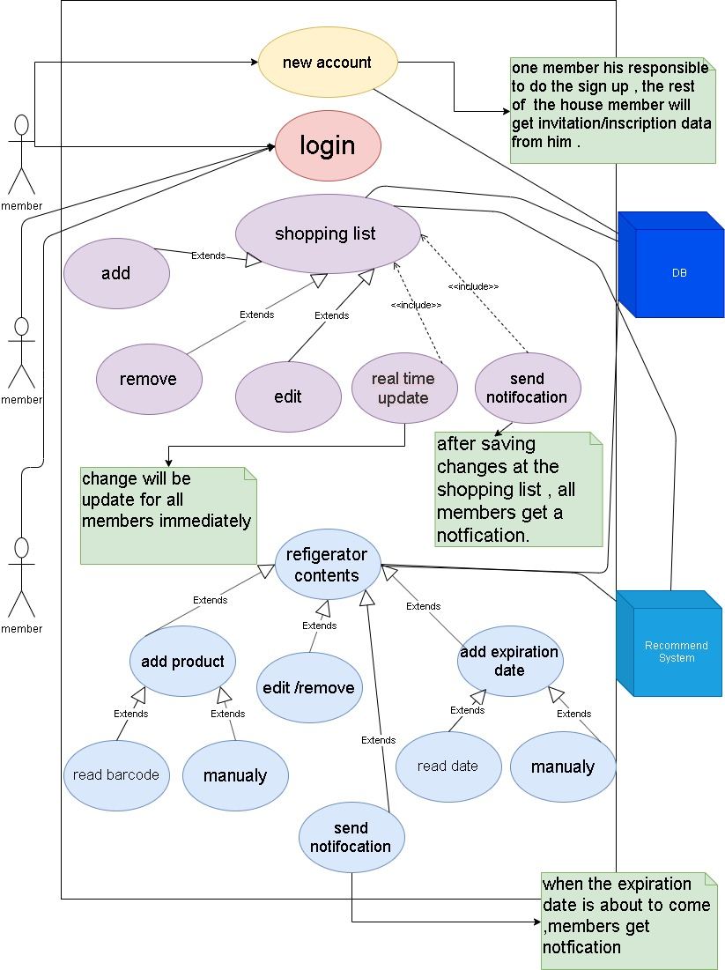

# UML

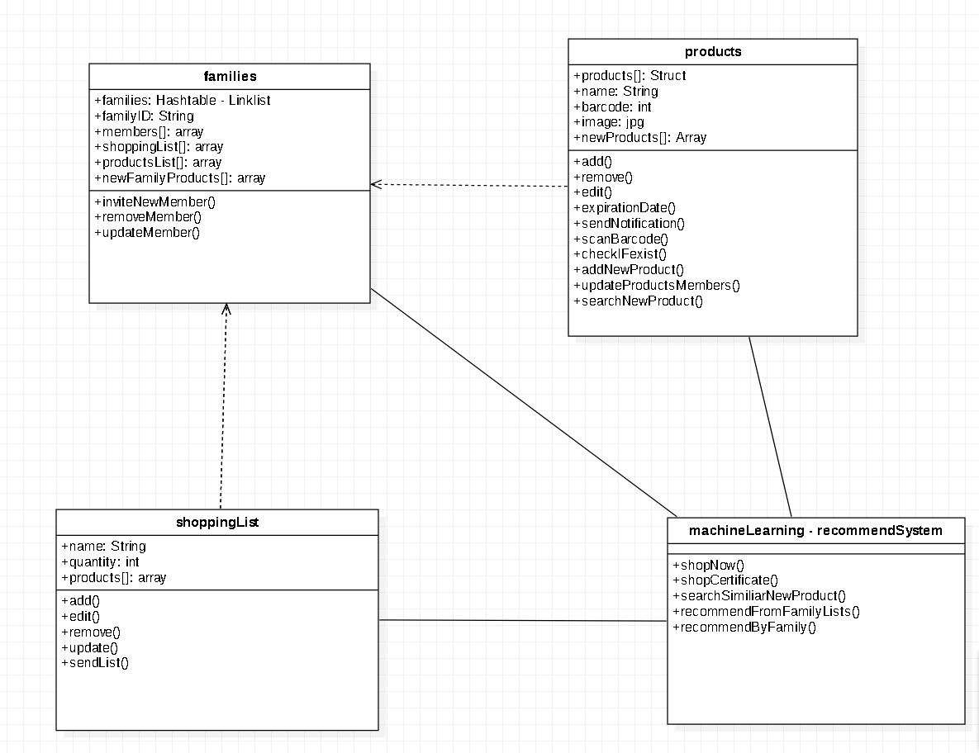

# טבלת דרישות

|  |  |
| --- | --- |
|  | **תיאור הדרישה** |
| **1** | תמיכה בכתב יד על המסך |
| **2** | ממשק ברור וידידותי למשתמש |
| **3** | סריקה מהירה של הברקוד |
| **4** | עדכון רשימת קניות משותפת המתעדכנת בזמן אמת |
| **5** | חיבור/הסרת משתמשים נוספים לחשבון הראשי של הבית |
| **6** | קבלת התראות והמלצות מהמערכת על מנת לשפר את חוויות המשתמש |